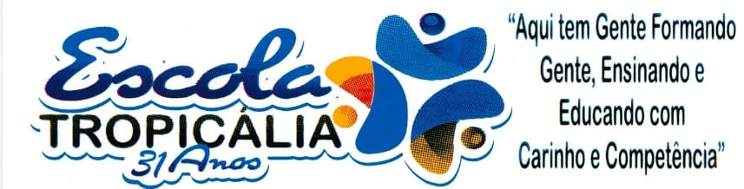

ESCOLA ________________________________________DATA:_____/_____/_____
PROF:___________________________________________(9º)TURMA:___________NOME:_______________________________________________________________

Zach Marks Launches New Web Series “My Grom Life”
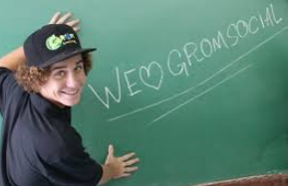

http://g1.globo.com/sp/mogi-das-cruzes
-suzano/noticia/2015/05/

Watch the new “My Grom Life” web series produced by Grom Social creator Zach Marks on gromsocial.com and MyGromLife YouTube channel beginning January 17th!
Zach Marks was eleven years old when he first got the idea to create a totally unique, safe social networking site “By Kids For Kids”. At age twelve, Zach launched Gromsocial.com with the help of family and friends. The new website was met with an overwhelming worldwide response. Today, Grom Social is a thriving global business, and at sixteen, Zach invites you to take an intimate look into his life journey as chronicled in the new web series, “My Grom Life.”
http://blog.gromsocial.com/Grom-Blog/

01.Uma possível tradução para o título da notícia seria:

a.Zach Marks lança nova série da Web "My Grom Life".
b. Zach Marks participada nova série da Web "My Grom Life".
c. Zach Marks compra a nova série da Web "My Grom Life".
d. Zach Marks mostra nova série da Web para "My Grom Life".
ALTERNATIVA CORRETA_______________.

02.De acordo com o texto:

a. Zach Marks tinha doze anos quando o pai dele teve a ideia de criar um site de rede social totalmente único e seguro.
b. Zach Marks tinha onze anos quando ele teve a ideia de criar um site de rede social totalmente único e seguro.
c. Zach Marks tinha treze anos quando a mãe dele teve a ideia de criar um site de rede social totalmente único e seguro.
d. Zach Marks tinha quinze anos quando o tio dele teve a ideia de criar um site de rede social totalmente único e seguro.
ALTERNATIVA CORRETA_______________.
03.A "By Kids For Kids":

a.foi a rede social criada pelo pai de Zach Marks.
b. foi a rede social visitada por Zach Marks aos onze anos.
c. foi a rede social criada por Zach Marks.
d. foi um jogo infantil criado por Zach Marks.
ALTERNATIVA CORRETA_______________.
04.De acordo com o texto, aos doze anos:

a. Zach comprou de outros empresários o Gromsocial.com com a ajuda de familiares e amigos.
b. Zach patenteou o Gromsocial.com com a ajuda de familiares e amigos.
c.Zach vendeu o Gromsocial.com com a ajuda de amigos e seus irmãos.
d. Zach lançou o Gromsocial.com com a ajuda de familiares e amigos.
ALTERNATIVA CORRETA_______________.
05.A Gromsocial.com:

a. é um negócio global próspero.
b. é um negócio global que não prosperou.
c. é um negócio global vinculado a grandes empresas.
d. é um negócio global que auxilia Zach nos estudos.
ALTERNATIVA CORRETA_______________.
06.Hoje, Zach convida você para:

a. dar uma olhada íntima em sua jornada de vida como crônica na nova série da web, "My Grom Life".
b. a assistir sua nova série da web, "My Grom Life".
c. a fazer um teste no seu novo invento da web, "My Grom Life".
d. a comprar seu novo invento da web, "My Grom Life" um jogo eletrônico inovador.
ALTERNATIVA CORRETA_______________.

BONS ESTUDOS!

